**ΑΝΑΠΤΥΞΗ ΕΦΑΡΜΟΓΗΣ TRAVEL PLANNER**

ΚΑΡΑΔΕΛΟΓΛΟΥ ΜΑΡΙΑΝΘΗ

Πανεπιστήμιο Πατρών, Πάτρα, Ελλάδα, Α.Μ.:1072757, [up](mailto:up1072730@upnet.gr)1072757[@upnet.gr](mailto:up1072730@upnet.gr), Έτος:4ο

ΠΑΠΑΓΓΕΛΟΠΟΥΛΟΣ ΝΙΚΗΤΑΣ

Πανεπιστήμιο Πατρών, Πάτρα, Ελλάδα, Α.Μ.:1072535, [up](mailto:up1072730@upnet.gr)1072535[@upnet.gr](mailto:up1072730@upnet.gr), Έτος:4ο

ΣΤΟΥΡΑ ΘΕΟΔΩΡΑ

Πανεπιστήμιο Πατρών, Πάτρα, Ελλάδα, Α.Μ.:1089830,[up1089830](mailto:up1089830@upnet.gr)[@upnet.gr](mailto:up1072730@upnet.gr), Έτος:4ο

ΤΣΑΝΑΗ ΣΜΑΡΑΓΔΑ

Πανεπιστήμιο Πατρών, Πάτρα, Ελλάδα, Α.Μ.:[1072730](mailto:up1072730@upnet.gr),[up1072730](mailto:up1072730@upnet.gr)[@upnet.gr](mailto:up1089830@upnet.gr), Έτος:4ο

**Project-plan v0.1:**

Έστω ότι μόλις αποφοιτήσαμε, αποφασίσαμε ότι αυτό το έργο που προτείναμε θα το αναπτύξουμε πραγματικά και ξεκινάμε σήμερα. Υπολογίσαμε ότι για να υλοποιηθεί η ιδέα μας θα χρειαστούμε ένα έτος. Η υλοποίηση του έργου θα γινόταν τμηματικά βάση χρονοδιαγράμματος ως εξής: Έρευνα αγοράς και ανάλυση χρηστών (6 εβδομάδες), Ανάπτυξη προαπαιτούμενων έργου (4 εβδομάδες), Σχεδιασμός πρότυπου εφαρμογής (8 εβδομάδες), Ανάπτυξη εφαρμογής (20 εβδομάδες), Δοκιμή και βελτιστοποίηση εφαρμογής (10 εβδομάδες), Λανσάρισμα εφαρμογής (4 εβδομάδες).

Ακολουθεί το **ρεαλιστικό Gantt Chart** του έργου:

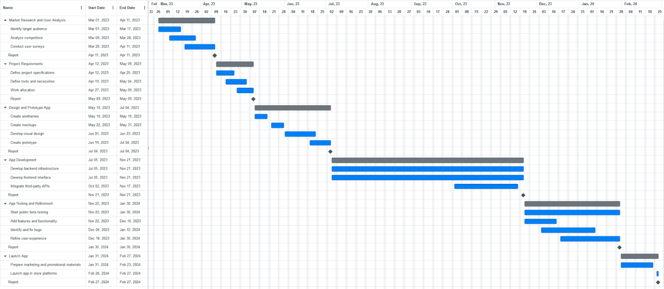

Ακολουθεί το **ρεαλιστικό Pert Chart** του έργου:

